“高等院校及高职高专BIM应用与探索” 研讨会顺利召开
3月23日下午，由湖北省土木建筑学会主办、武汉墨斗建筑咨询有限公司、武昌首义学院、武汉采薇楚华教育科技有限公司协办的“高等院校及高职高专BIM应用与探索”会议在武昌首义学院城建学院顺利召开。参加本次会议的有湖北省土木建筑学会秘书长肖顺昌、长春工程学院BIM教学与研究工作室主任韩风毅、中南建筑设计院BIM中心总工宁文峰、武汉墨斗建筑咨询有限公司总经理谭霖以及湖北省二十余所高等院校及高职高专的老师60余人等。
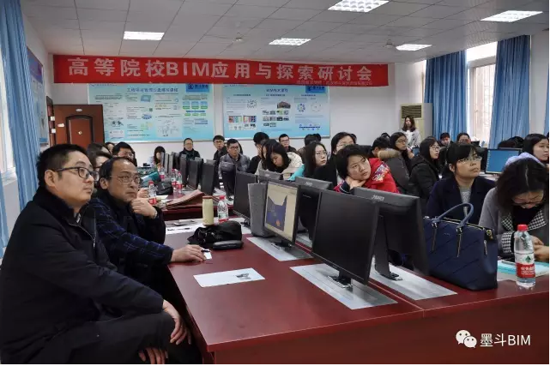
会上，湖北省土木建筑学会秘书长肖顺昌代表本次活动主办方首先发言，他强调：“BIM技术在建筑信息化、工业进程化领域起着不可替代的作用，本月15、16号湖北省政府、武汉市政府相继发布的《关于大力发展装配式建筑的实施意见》要求到2020年，武汉市装配式面积比例达到35%以上；到2025年，全省装配式建筑占新建建筑面积的比例达到30%以上，其中明确提出了应用BIM技术的要求。在政府如此大力推行BIM技术的背景下，而校企合作正是高校打开BIM大门的新思路, 长春工程学院BIM教育发展的总负责人，韩教授就高等院校及高职高专如何大力推行BIM技术问题详细的阐述了九大点的经验，并分享了他在推广BIM技术时所遇到的问题和采取的应对措施，为在座的老师们就高校如何将BIM技术引入教学计划指明了前进的方向。中南建筑设计院BIM中心总工宁文峰则站在企业的角度为我们分享了近年来中南设计院BIM实施规划、现行项目BIM实施流程与技术要求以及BIM团队人才构架及其需求。他明确指出，虽然BIM技术在项目建设工程中的运用已经越来越重要，但是企业所需要的不仅仅是会用BIM软件的人才，扎实的专业基础知识才是他们在选拔过程中所看重的。这也提醒了老师们在学校中应以循序渐进的方式推行BIM技术。
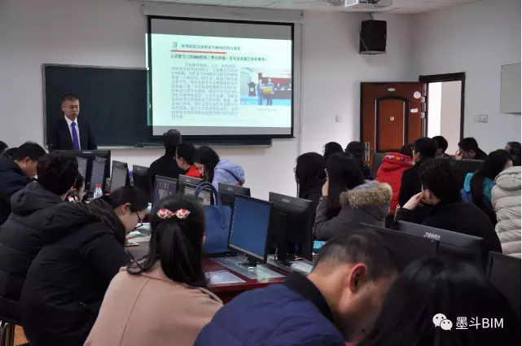
在信息化发展时代，BIM无疑已经成为了建筑领域最新发展方向。在国内外大型项目BIM技术已在不同层面应用的比较成熟，但是面对人才培养与技术应用探索处于发展阶段。本次会议的圆满举行旨在提高建筑企业信息化和项目管理水平，促进BIM技术在中国建造阶段的应用与普及加大BIM人才培养力度，推动教育部所提出的应用型人才培养计划，助力中国建筑行业的发展。
